**PROIECT E-STEAMSEL**

**Erasmus+ KA2-** **NR: 2021-1-NO01-KA220-SCH-000032511**

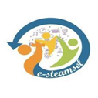

S TEAM Studii în țările europene

DEZVOLTAT DE:

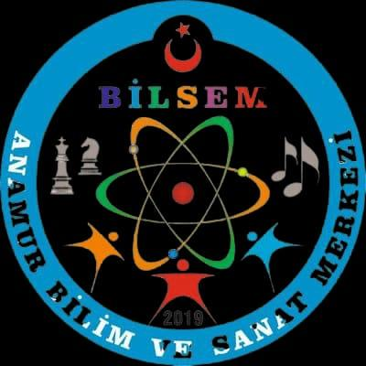

Conţinut

Ce este educația STEM?  3

Strategiile de educație STEM ale țărilor  5

Țările europene  7

EDUCAȚIE CU ABUR ÎN TURCIA  13

EDUCAȚIA STEAM ȘI EGALITATEA DE GEN în TURCIA  15

Recomandări și pași pentru adaptarea educației STEM în Turcia  16

Referințe:  18

# Ce este educația STEM?

Educația STEM își propune să ajute studenții să rezolve probleme dintr-o perspectivă multidisciplinară și să dobândească cunoștințe și abilități într-o perspectivă holistică. (Șahin, Ayar și Adıgüzel, 2014). Educația STEM este o abordare interdisciplinară care acoperă întregul proces, de la grădiniță până la învățământul superior (Gonzalez & Kuenzi, 2012).

De exemplu, conform lui Lederman și Niess (1997), abordarea interdisciplinară înseamnă un întreg nedivizat și arată ca compusul din chimie. Acești compuși au caracteristici diferite față de elementele din care sunt formați. În mod similar, disciplinele creează o imagine mai clară și mult diferită atunci când sunt integrate (Lederman & Niess, 1997).

Educația STEM poate fi considerată ca o educație care acoperă învățarea de înaltă calitate, combinând discipline, utilizând informațiile actuale în viața de zi cu zi, sporind abilitățile de viață și gândirea superioară și critică (Yıldırım și Altun, 2015). Educația STEM încurajează studenții pentru învățarea directă (Çakıroğlu, 2016). De exemplu, studenții pot produce ceea ce proiectează mental și pot folosi ceea ce învață în diferite probleme (Özdemir, 2016).

Lucrările legate de educația STEM arată importanța educației STEM din motivul transformării cunoștințelor teoretice de Știință, Tehnologie, Inginerie și Matematică în aplicații și produse (Çorlu, 2013 Erdoğan, 2013). Astăzi este un moment în care educația bazată pe tehnologie este inevitabil.

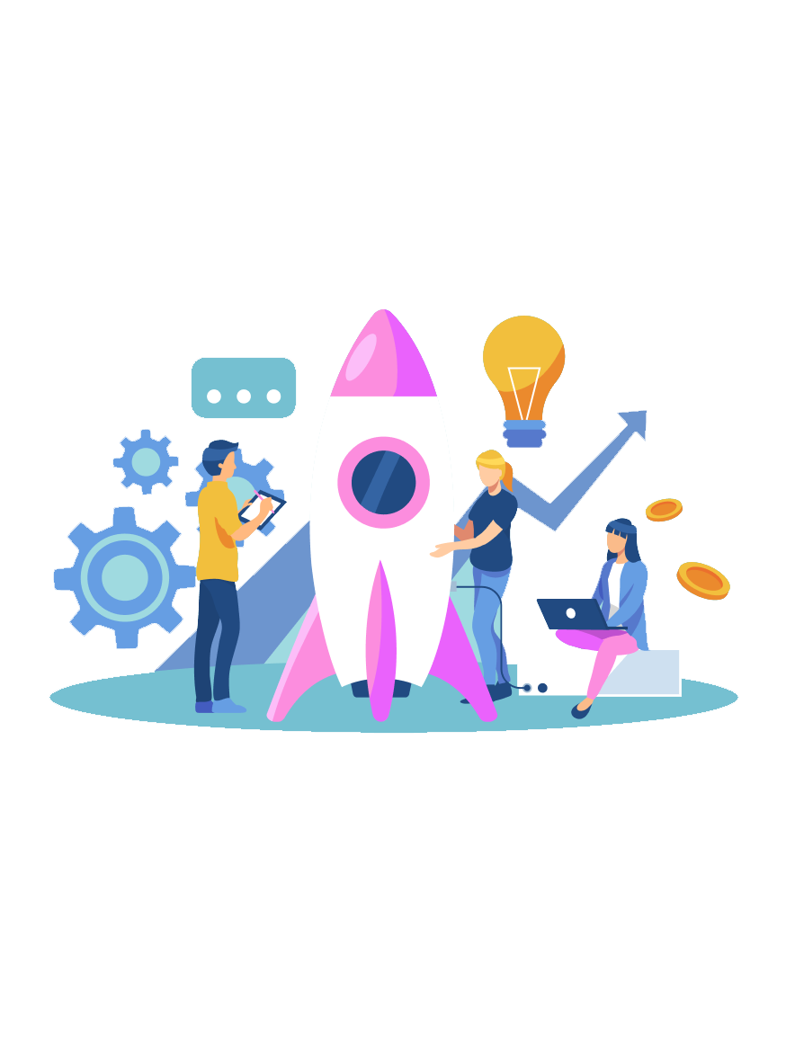

Prin urmare, se așteaptă ca indivizii să fie productivi și inventivi. Acest lucru prevede că indivizii trebuie să combine știința, tehnologia, ingineria și matematica pentru a-și putea arăta productivitatea (Akgündüz, et. al, 2015). De asemenea, faptul că educația STEM are o infrastructură care evidențiază o abordare tehnologică și inginerească și oferă copiilor o abordare interdisciplinară plasează STEM într-un loc foarte important în era informației și comunicării de astăzi (Akgündüz, et.al, 2015). Educația STEM este o abordare educațională care îi ajută pe elevi să dobândească abilități creative de rezolvare a problemelor (Roberts, 2012)

|  |
| --- |
| Educația STEM este o abordare interdisciplinară care acoperă întregul proces, de la grădiniță până la învățământul superior |

|  |
| --- |
| Un alt obiectiv al educației STEM este eliminarea decalajului dintre discipline, creând o integrare deplină (Wang, 2012) și creșterea unei generații cu abilități de investigare, productive și inventive, de la grădiniță până la universitate. |

|  |
| --- |
| Astăzi este un moment în care educația bazată pe tehnologie este inevitabil. Prin urmare, se așteaptă ca indivizii să fie productivi și inventivi. Acest lucru prevede că indivizii trebuie să-și combine cunoștințele de Știință, Tehnologie, Inginerie și Matematică (STEM) pentru a-și putea arăta productivitatea și abilitățile de invenție. |

**Componentele educației STEM**

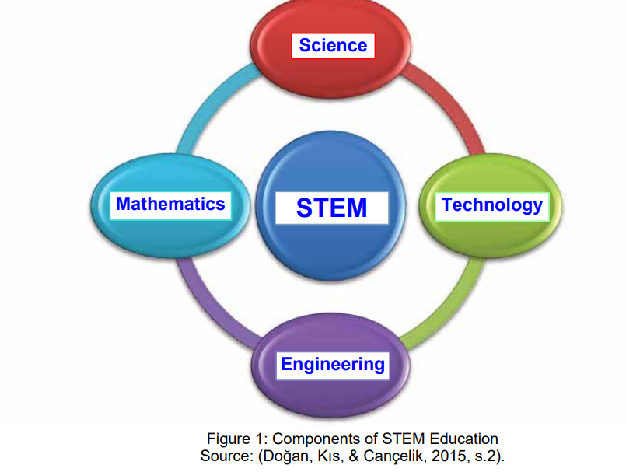

|  |
| --- |
| Educația STEM a devenit o necesitate pentru toate țările. Țările dezvoltate renunță la sistemul educațional bazat pe conținut, trezit după revoluția industrială și își propun să își bazeze sistemul educațional pe educația STEM. Motivul pentru aceasta este că era tehnologică a informației are nevoie de procese cognitive și abilități de producție mai mult decât forța de muncă și musculară. |

|  |
| --- |
| Rolul profesorilor este de a ajuta studenții să atingă nivelul de gândire de ordin superior, dezvoltarea de produse, invenție și inovare, conducând, dar nu predându-le cunoștințe teoretice despre Știință, Tehnologie, Inginerie și Matematică. Este important să se creeze un mediu de învățare în care elevii să nu le fie frică de eșec și să fie încrezători. |

# Strategiile de educație STEM ale țărilor

Educația STEM și forța de muncă STEM se află la un statut mai important în multe țări care își propun să se dezvolte în tehnologie și inovare. Astăzi, multe țări includ educația STEM în sistemele lor de învățământ. STEM a fost folosit în școlile primare, gimnaziale și universități din țări lider, cum ar fi Statele Unite ale Americii, țările membre ale Uniunii Europene, Japonia, Coreea, Germania și China. Cercetări recente arată că educația STEM în școlile primare și gimnaziale atinge cel mai înalt nivel în universități. Se poate deduce că educația STEM contribuie foarte mult la alegerea profesiei de către studenți (Gonzalez și Kuenzi, 2012). Abordările educaționale STEM din mai multe țări au fost prezentate mai jos:

Educația STEM și forța de muncă STEM se află la un statut mai important în multe țări care își propun să se dezvolte în tehnologie și inovare. Astăzi, multe țări includ educația STEM în sistemele lor de învățământ. STEM a fost folosit în școlile primare, gimnaziale și universități din țări lider, cum ar fi Statele Unite ale Americii, țările membre ale Uniunii Europene, Japonia, Coreea, Germania și China.

|  |
| --- |
| Educația STEM este văzută ca unul dintre cele mai importante elemente în menținerea statutului economic și tehnologic actual din Statele Unite ale Americii. Unul dintre punctele asupra cărora țara insistă este crearea unei societăți calificate cu educație STEM și menținerea acestei societăți. Prin urmare, un număr mare de Centre STEM au fost înființate în cadrul multor universități și școli. Multe elemente, cum ar fi învățarea bazată pe proiecte, învățarea bazată pe investigații, activitățile STEM, activitățile de proiectare și inovare, lucrul în echipă, creativitatea și drama creativă, robotica, maker-ul, codificarea și atelierele de pregătire a planului de curs STEM sunt incluse în aceste centre (STEM Akademi, 2013) . În școlile STEM în care se lansează plotting, elevii produc produsele pe care le-au proiectat în atelierele de studii în sălile de clasă. Acești studenți sunt așteptați să producă cu ajutorul tehnologiei și să producă produse de înaltă calitate (Özdemir, 2016).  SUA au început mai multe reforme curriculare legate de educație. Cel mai popular este un curriculum publicat în 1996, care conduce statele și școlile despre cum și ce să predea în cursurile de știință (National Research Council -NRC, 1996). Scopul acestui program de curriculum este de a ajuta studenții să dezvolte abilități de învățare bazate pe anchetă. Educația STEM este implementată în două moduri în SUA: Integrarea abilităților de inginerie ca disciplină intermediară în curriculum și stabilirea de școli STEM pentru studenți de succes (Akgündüz, et. al, 2015) |

|  |
| --- |
| **China** a acordat o mare importanță educației științifice și a afirmat că știința este blocul principal pentru o societate dezvoltată de mulți ani. Predarea științei în sistemul de învățământ chinez are o caracteristică specifică. Biologia, Chimia, Matematica în care este integrat învățământul STEM sunt discipline obligatorii la nivel de liceu. Educația STEM a fost dezvoltată în învățământul superior și tendința la disciplinele STEM a crescut în ultimii 6 ani. Curriculum pentru 10-12. notele au fost actualizate. Subiectele STEM au fost integrate în programele de formare a cadrelor didactice (Gao, 2015). |

|  |
| --- |
| **Rusia** sa concentrat pe consolidarea instituțiilor de învățământ superior în cadrul strategiei naționale de educație. Ei s-au concentrat, de asemenea, pe completarea punctelor lipsă cu noi programe de curriculum. Guvernul a publicat trei articole de inițiativă pentru educația STEM: 1. Îmbunătățirea calității programelor de inginerie, 2. Îmbunătățirea educației la matematică, 3. Dezvoltarea programelor de educație în inginerie, medicină și știință ale instituțiilor de învățământ superior cu conducerea universităților (Smolentseva, 2015) |

# Tari europene

|  |
| --- |
|  |

|  |
| --- |
| **Țările de Jos** au un plan strategic STEM specific. Conform planului întocmit în perioada 2004-2010, schimbarea în educația științifică și tehnologică vizează creșterea numărului de competențe ale celor care pot inova în viitor. Acest plan de acțiune are ca scop creșterea numărului de oameni de știință și ingineri și, de asemenea, creșterea interesului pentru aceste subiecte. |

|  |
| --- |
| **Franța** a pregătit un plan strategic în 2011. Scopul acestui plan este de a include știința și tehnologia în curriculum într-un mod mai eficient. În planul de acțiune elaborat de Ministerul Educației din Franța, cursurile de formare a profesorilor legate de proiecte științifice și utilizarea instrumentelor de experimentare se urmăresc să fie dezvoltate prin concursuri și târguri. În plus, a fost pregătită un nou curriculum pentru școlile primare și gimnaziale. |

|  |
| --- |
| Malta a publicat un plan strategic în 2011. A fost creat un grup de lucru format din trei sectoare educaționale (universități publice, universități private și universități bisericești). În timp ce actualiza programele de predare a științelor din școlile secundare, Malta s-a concentrat pe detectarea elevilor cu competențe scăzute și a planificat să sporească abilitățile acestor elevi. Acești studenți pot alege ramura științifică dorită. În cadrul acestui plan se urmăresc următoarele: 1. Analiza diferitelor programe și cercetări de educație științifică, 2. Schimbarea proceselor pedagogice în educația științifică, 3. Concentrarea pe rezultatele învățării în programele curriculare. De asemenea, rezultatele testelor TIMMS și PISA sunt incluse în planul strategic |

|  |
| --- |
| Croația a desemnat o nouă strategie pentru educație, știință și tehnologie în 2014. Scopul acestei strategii este de a permite fiecărui individ din societate să examineze și să urmărească în mod egal evoluțiile legate de educație și tehnologie. S-a bazat pe conceptul de învățare pe tot parcursul vieții. De asemenea, această strategie își propune să creeze noi oportunități și să contribuie la leadership industrial, educație de înaltă calitate, creativitate și succes socio-economic. Această strategie își propune să crească concurența făcând educația STEM mai interesantă. Acest lucru este de așteptat să contribuie la economie. |

|  |
| --- |
| Lituania nu se concentrează doar pe STEM, ci se concentrează și pe crearea unei noi strategii care va acoperi educația STEAM. Planul de acțiune care urmează să fie pus în practică în perioada 2015-2020 acoperă cooperarea dintre experți în afaceri, industrie, cercetare și educație. Acest plan oferă o abordare sistematică a proceselor de educație în activitățile de știință, matematică, tehnologie și artă. Unul dintre obiectivele planului este de a realiza lucrări creative și inovatoare, astfel încât studenții să poată fi mai interesați de STEAM. De asemenea, acest plan urmărește creșterea competențelor profesorilor și a popularității educației STEAM |

|  |
| --- |
| Anglia a publicat un raport care acoperă între anii 2004-2014 în scopul a ceea ce s-a realizat în educația în știință, tehnologie, inginerie și matematică în 2004. Acest raport a examinat abordarea educației STEM. Între 1999-2011, a fost elaborată o strategie națională pentru îmbunătățirea curriculum-ului școlii primare și gimnaziale în Anglia. În procesul de elaborare a programului curricular, nivelul mediu de știință a fost inclus și în curriculum. La sfârșitul acestei strategii, școlile care implementează un sistem educațional de autodezvoltare axat pe școală au fost văzute a fi într-o situație mai bună în ceea ce privește educația STEM. |

|  |
| --- |
| Scoția a publicat modificări importante și necesare în curriculum cu un raport în 2003. Potrivit raportului, curriculum-ul trebuie rearanjat astfel încât să fie dezvoltat cu activități de curs inovatoare, bazate pe cercetare și cercetare și să fie potrivit pentru educarea studenților care doresc să învețe în loc să fie activități centrate pe profesor și bazate pe conținut. Acest raport susține că există o deficiență în ceea ce privește numărul de oameni de știință, cantitatea de suport tehnic și infrastructura științifică.  Conform recomandărilor din raport, trebuie să existe activități de curs care să încurajeze studenții interesați de știință. Asistența tehnică ar trebui îmbunătățită pentru profesori și ar trebui sprijinită dezvoltarea profesională a acestora. |

|  |
| --- |
| Irlanda se concentrează pe competențele STEM în raportul publicat în august 2010. Raportul constă din 4 rubrici principale și 20 de recomandări. Primul titlu subliniază că este nevoie ca lumea afacerilor să fie lider în dezvoltarea educației STEM. Al doilea titlu se referă la scăderea sau ridicarea limitărilor educației STEM. Alte ultime două rubrici sunt creșterea flexibilității în educația STEM și sprijinul guvernamental pentru studiile de educație STEM. |

|  |
| --- |
| Israelul acordă prioritate educației STEM la nivel național. Israelul se concentrează pe dezvoltarea tehnologiilor înalte cu educație și acordă importanță educației STEM în formarea profesională. Reformele legate de educația STEM urmăresc să asigure coordonarea între cadrele didactice, sindicate și Ministerul Educației și să sporească activitățile pentru educația STEM prin cercetarea și dezvoltarea sistemului de învățământ. |

|  |
| --- |
| Bulgaria acordă prioritate educației STEM. Cu toate acestea, au fost dezvoltate mai multe strategii în loc de una singură. Mai multe strategii pregătite în perioada 2013-2014 pentru a sprijini educația, cercetarea, dezvoltarea tehnologică și inovația pentru a contribui la creșterea economică. Fiecare dintre strategii a fost luată în considerare pentru un tip diferit de educație STEM. Aceste strategii au fost considerate a contribui la soluționarea problemelor educaționale. |

|  |
| --- |
| Elveția a anunțat obiectivele educaționale generale și rezultatele acțiunilor politice pentru sistemul de învățământ în planul strategic 2015. De asemenea, în Planul Strategic din 2015 sa precizat că ocupațiile și etapele carierei legate de STEM trebuie consolidate și adaptate la toate nivelurile de educație. Educația STEM încearcă să acopere coordonarea dintre regiuni și să crească activitățile de educație STEM. Regiunile din Elveția și-au creat deja propriile strategii de educație STEM și și-au determinat prioritățile. |

|  |
| --- |
| **Republica Cehă** Este pregătit un document strategic general. Este axat pe politica generală de educație a Republicii Cehe. Educația STEM se concentrează pe acoperirea unor subiecte precum abilitățile tehnologice de bază, alfabetizarea matematică și științifică și tehnologiile informatice. Scopul acestui studiu de strategie este de a atrage atenția publicului asupra educației tehnice, schimbări sistematice, schimb de experiențe și creșterea cooperării |

|  |  |
| --- | --- |
| **Estonia** descrie educația STEM ca o parte importantă a învățării pe tot parcursul vieții în perioada 2014-2020. Planul strategic se concentrează pe abilitățile de bază, abilitățile intercurriculare și abilitățile generale și sprijină schimbările în curriculum pentru a atinge succesul. Strategia de învățare pe tot parcursul vieții și educația STEM sunt interacționate. Educația STEM implică furnizarea studenților cu un nivel înalt de abilități de bază, utilizarea echipamentelor digitale pentru îmbunătățirea succesului elevilor și școli susținute digital care sunt acceptate ca școli de cercetare. | |
| **Grecia** este una dintre țările care implementează educația STEM. Acesta acoperă subiecte precum actualizarea sistemului de învățământ grecesc, îmbunătățirea calității, planificarea acțiunilor educaționale STEM, predarea științei prin experimente în școli. |

|  |
| --- |
| Spania nu are prea mult o strategie de educație STEM. Cu toate acestea, a afirmat necesitatea educației STEM în LOMCE, o lege care acoperă calitatea educației. Această lege implică subiecte precum creșterea competențelor studenților cu predarea Științelor și îmbunătățirea nivelului elevilor la testele PISA de Matematică și Științe. |

|  |
| --- |
| Finlanda are cel mai amplu plan național pentru educația STEM. Raportul care a fost publicat în 2014, este susținută crearea de grupuri de lucru pentru a crește interesul și abilitățile studenților în educația STEM. Se așteaptă ca aceste grupuri să acționeze ca lideri culturali și educaționali. Mai mult, instituțiile conexe, universitățile și alte organizații au propriile lor strategii de educație STEM. |

|  |
| --- |
| România a inclus educația STEM în strategia lor națională de educație. Importanța educației STEM este evidențiată pentru dezvoltarea industriei. |

|  |
| --- |
| Letonia are un plan strategic pentru educația STEM. Unul dintre obiectivele planului este de a crește competențele elevilor în matematică și știință. Pentru atingerea acestui obiectiv, se urmărește utilizarea instrumentelor digitale de învățare pentru dezvoltarea abilităților de cercetare și creativitate a elevilor din clasele primare și gimnaziale cu activități de învățare STEM. |

|  |
| --- |
| Ministerul Educației Naționale din Polonia a acordat importanță educației STEM. În primul rând, au actualizat programa pentru un învățământ secundar de calitate superioară în 2014-2015 și s-au concentrat pe îmbunătățirea abilităților de matematică. Ca urmare, evoluții în învățământul la matematică și științe au fost observate la sfârșitul trimestrului de învățământ 2015-2016. |

|  |
| --- |
| Italia este conștientă de importanța educației STEM, deși nu are o strategie specifică de educație STEM. |

# EDUCAȚIE STEAM LA TURCIA

Deși Turcia nu are un plan de acțiune STEM direct pregătit de Ministerul Educației Naționale, există câteva obiective strategice adecvate pentru consolidarea educației STEM în Planul Strategic 2015-2019. Aceste obiective legate de STEM se potrivesc cu rezultatele cursurilor de tehnologie și design. Se poate spune că ar trebui făcute mai multe studii la cursurile de Tehnologie și Design de clasele a VII-a și a VIII-a care includ STEM. Este important să discutăm despre educația STEM ca o prioritate pentru studenți, astfel încât rezultatele examenelor precum TIMSS și PISA să poată fi îmbunătățite.  
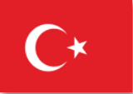



În plus, Asociația Turcă a Industriei și Afacerilor (TUSİAD) a constatat că rata de angajare a persoanelor care au absolvit departamentul de educație STEM al universităților este de 19% (TUSİAD, 2014). În urma examinării datelor de la Centrul de Măsurare, Selecție și Plasament pentru universități (ÖSYM) s-a constatat că rata de absolvire a departamentelor STEM este de 19% (OSYM, 2014). La analizarea în ce domeniu contribuie în companii, sa observat că există o diferență semnificativă între cei care lucrează în ocupații legate de STEM și cei care lucrează în afara STEM (TUSİAD, 2014). TÜSİAD (2014) subliniază că educația STEM este importantă pentru țară și o strategie de educație STEM ar trebui stabilită imediat. Prioritatea acestei strategii ar trebui să fie creșterea numărului de studenți care vor fi educați în STEM și crearea de activități de angajare în acest sens. De asemenea, investițiile în cercetare și dezvoltare ar trebui sprijinite pentru lucrările de inovare care urmează să fie efectuate. Pentru respectul educațional, se așteaptă ca studenții să ajungă la o educație de calitate superioară și să obțină abilități din secolul 21 cu educația STEM (TUSİAD, 2014).

Planul de dezvoltare a tehnologiei științifice 2011-2016 al Consiliului de Cercetare Științifică și Tehnologică din Turcia (TÜBİTAK) include unele activități care sprijină educația STEM (Baran, Canbazoğlu, Bilici și Mesutoğlu, 2015). Conform acestei strategii, educația științifică ar trebui consolidată cu târguri de știință pentru școlile primare și gimnaziale, activități în științe spațiale, matematică, știință și tehnologie pentru elevii mai mari. TÜBİTAK organizează proiecte și concursuri pentru a identifica studenți și profesori de succes în STEM. De asemenea, centrele științifice au fost lansate în mai multe orașe de către TÜBİTAK. Aceste centre își propun să ajute studenții precum știința și oamenii de știință, să scape de părtinirea științei și societății

Nu există multe universități în Turcia care studiază și lansează proiecte în educația STEM. Trainingurile pentru îmbunătățirea abilităților de educație STEM și abilitățile generale ale profesorilor și profesorilor candidați din ambele facultăți și cursurile de formare continuă nu sunt suficiente. Pentru tranziția la educația STEM în Turcia, o serie de universități au lansat centre STEM accesibile profesorilor și studenților. Universitatea Hacettepe și Universitatea din Istanbul sunt primele universități care fac primii pași.



|  |
| --- |
|  |

În plus, Direcția Generală de Inovare și Tehnologii Educaționale participă la Proiectul Scientix ca punct național de contact. Proiectul Scientix (Comunitatea pentru educația științifică în Europa), care este condus de European Schoolnet, care este fondat de Comisia Europeană, a început în decembrie 2009. Site-ul web „http://www.scientix.eu/” al Proiectului Scientix a fost deschis la service din mai 2010. Scientix este o comunitate în care participă aproximativ 30 de țări europene pentru a urmări diseminarea de bune practici, proiecte și materiale utilizate în educația STEM în Europa. Comunitatea Scientix este deschisă profesorilor, cercetătorilor, factorilor de decizie, familiilor și oricui este interesat de educația STEM.

Proiectele Scientix s-au desfășurat ca Scientix 2 între 2013 și martie 2016. A treia fază a proiectului, numită Scientix 3, a început în aprilie 2016. Principalele obiective ale proiectului Scientix sunt;

• Informarea întregii Europe despre proiectele legate de educația STEM în Europa,

• Facilitarea diseminării și partajării materialelor și instrumentelor produse de proiectele de educație STEM,

• Crearea unei platforme web, unde congresele, conferințele, atelierele sau proiectele naționale europene despre educația STEM ar putea fi anunțate în toată Europa;

• Crearea unei platforme web în care profesorii și academicienii pot împărtăși experiențe și idei la nivel european;

• Prezentarea materialelor educaționale adecvate educației bazate pe investigații și adaptabile la cursurile de știință și matematică;

• Contribuția la formarea profesorilor STEM prin traininguri online și față în față,

• Identificarea studenților curioși, pricepuți la interogatoriu în școlile primare și gimnaziale și încurajarea acestora la departamentele de educație în Știință, Tehnologie, Inginerie și Matematică ale universităților.

Ministerul Educației Naționale (MoNE), Direcția Generală de Inovare și Tehnologii Educaționale (YEĞİTEK), în calitate de Punct Național de Contact al Turciei în proiectul Scientix, au desfășurat câteva activități de promovare (Conferința Scientix Fen ve Matematik Eğitimi, ateliere Scientix, promoții online pe rețelele sociale, webinarii online). , etc.). Direcția Generală de Inovare și Tehnologii Educaționale, în calitate de Punct Național de Contact al Turciei, continuă să fie partener în Scientix 3 și reprezentat la Grupul de lucru STEM al Ministerelor Educației, coordonat de European Schoolnet.

# O oportunitate pentru educația STEM: FATİH și EBA

Este necesar să se utilizeze tehnologiile informaționale în toate procesele de predare și învățare ale educației STEM, astfel încât educația STEM să poată fi adusă tuturor oamenilor în mod egal și eficient. Proiectul FATIH (Acțiunea de îmbunătățire a oportunităților și îmbunătățire a tehnologiei) își propune să crească indivizi cu abilități ale secolului 21 și să creeze o societate bazată pe producție și inovare (MEB, 2010). Plăci interactive, conexiuni la internet în bandă largă, tablete pentru elevi și profesori, Informatică educațională

Network (EBA) sunt instrumentele tehnologice care pot contribui foarte mult la mediile de învățare STEM. Proiectul FATİH este condus de Direcția Generală de Inovare și Tehnologii Educaționale, Ministerul Educației Naționale. Pentru a crește calitatea educației și a oferi șanse egale în cadrul Proiectului FATİH, sunt furnizate panouri interactive, infrastructură de internet în bandă largă și computere de acces și tablete tuturor elevilor și profesorilor din școlile publice, pentru utilizarea eficientă a tehnologiilor informaționale în educație. De asemenea, o mare parte de conținut digital este disponibil în cadrul Rețelei de informatică educațională (EBA).

# EDUCAȚIA STEAM ȘI EGALITATEA DE GEN în TURCIA

Planul Strategic al Ministerului Educației Naționale pentru 2015-2019 își propune să consolideze educația STEM, dar nu conține o politică care să abordeze problema din perspectivă de gen. Conform unei modificări normative publicate în Monitorul Oficial la 12 septembrie 2019, Ministerul a eliminat termenul „egalitate de gen” din sfera de activitate. Se observă că organizațiile societății civile și sectorul privat au desfășurat multe activități cu fetele în ultimii ani, atât în școli, cât și în afara școlii, pentru a depăși inegalitatea de gen în acest domeniu. Excluderea „egalității de gen” din directiva Ministerului din 2019 a eliminat baza pentru desfășurarea de activități pentru fete în școli care fac posibil accesul egal pentru copiii care studiază în învățământul formal.

Sondajele globale indică faptul că inegalitățile socioeconomice și de gen în Turcia sunt în creștere. Dacă fetelor nu li se oferă șansa de acces egal la o educație de calitate, luând în considerare inegalitățile din educația STEM, sărăcia feminină și inegalitatea de gen vor continua să crească. Un alt aspect care trebuie subliniat este că, dacă nu se restabilește cooperarea și coordonarea la nivelul instituțiilor publice – și în special între Ministerul Educației Naționale și organizațiile societății civile – în activitățile STEM îndreptate către fete, atunci incluziunea activităților desfășurate. școlile din afara școlilor vor fi reduse, acestea nu vor mai putea ajunge la diferite segmente socioeconomice și vor apărea noi tipuri de inegalități.

Conform datelor PNUD, ponderea femeilor în rândul absolvenților disciplinelor STEM este de 34,7%, ceea ce indică existența unui decalaj de gen în participarea la disciplinele STEM. Datele de teren pun în lumină originile sociale ale acestui decalaj.

Se observă că fetele sunt foarte interesate de subiectele STEM, dar aceste subiecte sunt cel mai frecvent asociate cu profesiile de inginer și om de știință, iar varietatea profesiilor legate de STEM nu este suficient de cunoscută. Există, de asemenea, diferențe izbitoare între constatările de la diferite tipuri de școli, ceea ce atrage atenția asupra inegalităților socioeconomice.

În plus, se observă o relație puternică între cunoașterea domeniilor STEM și dorința de a alege o profesie legată de STEM. Din punctul de vedere al activităților de întărire a participării fetelor, această constatare demonstrează importanța promovării cunoașterii domeniilor STEM. Între timp, variațiile regionale observate în nivelul de interes pentru profesiile legate de STEM indică un potențial clar pentru acordarea de sprijin în acest sens.

# Recomandări și pași pentru adaptarea educației STEM în Turcia

1. În era actuală a informației și comunicării, educația STEM este foarte importantă și trebuie implementată imediat pentru a putea aduna abilitățile necesare. Educația STEM ar trebui lansată astfel încât interesul studenților pentru STEM să poată crește.

2. Înființarea de centre de educație STEM: În primul rând, ar trebui înființate centre de educație STEM care să fie accesibile tuturor elevilor și profesorilor pentru integrarea educației STEM în sistemul nostru de învățământ. Ar trebui efectuate studii de cercetare pentru integrarea STEM în sistemul nostru de învățământ prin coordonarea acestor centre. Aceste centre vor fi punctul de sprijin pentru dezvoltarea programelor de educație STEM, formarea continuă a profesorilor și, de asemenea, pentru implementarea fără probleme a educației STEM.

3. Efectuarea cercetărilor educaționale STEM: După înființarea centrelor de educație STEM, ar trebui să se demareze cercetarea pentru integrarea educației STEM în programele curriculare din școlile primare și gimnaziale, formarea profesorilor STEM, actualizarea curriculumului și determinarea materialelor și instrumentelor de curs adecvate pentru educația STEM. conform nevoilor profesorilor și elevilor despre educația STEM.

4. Formarea cadrelor didactice STEM: Conform lui Özdemir (2016), în timp ce fac formare continuă a profesorilor STEM în Turcia, ei ar trebui mai întâi să primească cursuri pentru înțelegerea sensului educației STEM și aceste instruiri ar trebui să acopere ce este STEM, cum ar trebui să fie și crearea conștientizării despre educația STEM. Grupurile de profesori STEM pot fi înființate în școli și aceste grupuri pot discuta și planifica ceea ce se poate face cu privire la educația STEM. Primul program de dezvoltare profesională despre educația STEM din Turcia este programul de formare a profesorilor STEM găzduit de Universitatea Bahçeşehir. Acest program își propune să planifice cea mai bună pregătire a profesorilor pentru educația STEM. Profesorii primesc un certificat de educație STEM la sfârșitul acestei instruiri.

5. Actualizarea Curriculum-ului: Conform cercetărilor efectuate la Centrele de Educație STEM, ar trebui să înceapă studii de revizuire a curriculumului conform educației STEM. Din cauza intensității încărcării conținutului cursului și a examenelor centralizate bazate pe conținut, la cursurile de știință și matematică din Turcia este creat un mediu de învățare bazat pe conținut. Laboratoarele de știință din școli ar trebui să fie mai active cu activitățile STEM. Acest mediu de învățare orientat spre conținut ar trebui revizuit astfel încât să-i determine pe elevi să pună întrebări, să facă cercetări, să dezvolte produse și noi invenții.

# Referinte:

Akgündüz, D., Aydeniz, M., Çakmakçı, G., Çavaş, B., Çorlu, M., Öner, T., & Özdemir, S. (2015). STEM eğitimi Türkiye raporu: „Günümüz modası mı yoksa gereksinim mi?”. İstanbul: İstanbul Aydın Üniversitesi STEM Merkezi

Şahin, A., Ayar, MC, & Adıgüzel, T. (2014). Activități după școală care implică știință, tehnologie, inginerie și matematică și efectele acestora asupra elevilor. Științe ale Educației în teorie și practică., 14(1), 1-26

Honey, M., Pearson, G. și Schweingruber, H. (2014). Integrarea STEM în educația K-12: statut, perspective și analiză pentru cercetare. Consiliul N.A. (Du.). în Washington DC: The National Academies Press. Universitatea Aydin din Istanbul. (Primit la 6.04.2016 de la http:// stemokulu.weebly.com/stem-projes304.html)

Lederman, N., & Niess, M. (1997). Mai puțin este mai mult? Mai mult sau mai putin. Ştiinţa şcolară şi matematică, 97(7), 341-343.

Yıldırım, B. și Altun, Y. (2015). Examinarea efectelor educației STEM și aplicațiilor de inginerie în cursul de laborator de știință. Al-Jazari Science and Engineering Journal, 2(2), 28-40

Çakıroğlu, E. (2016). STEM (Înregistrat de N. Gönülalan). Ankara.

Özdemir, S. (2016). Opinii pentru educația STEM (Înregistrat de S. Boz).

Çorlu, M. (2013). Modelul de formare a cadrelor didactice de specialitate și opiniile. (Primit la 15.04.2016 de la http:// fetemm.tstem.com/gorusler)

Ministerul Dezvoltării. (2014). Primit la 20.04.2016 de la http://www.kalkinma.gov.tr/ Pages/ KalkinmaPlanlari.aspx

Morrison, J. (2006). TIES seria de monografii educație STEM, atribute ale educației STEM. (Primit la 4.11.2016 de la https://www.partnersforpubliced.org/) Consiliul Național de Cercetare (1996).

Standarde naționale de educație științifică. Washington, DC: National Academy Press.